LAPORAN
CURRENT ISSUES & TRENDS IN ELT RESEARCH: WHAT AND WHY

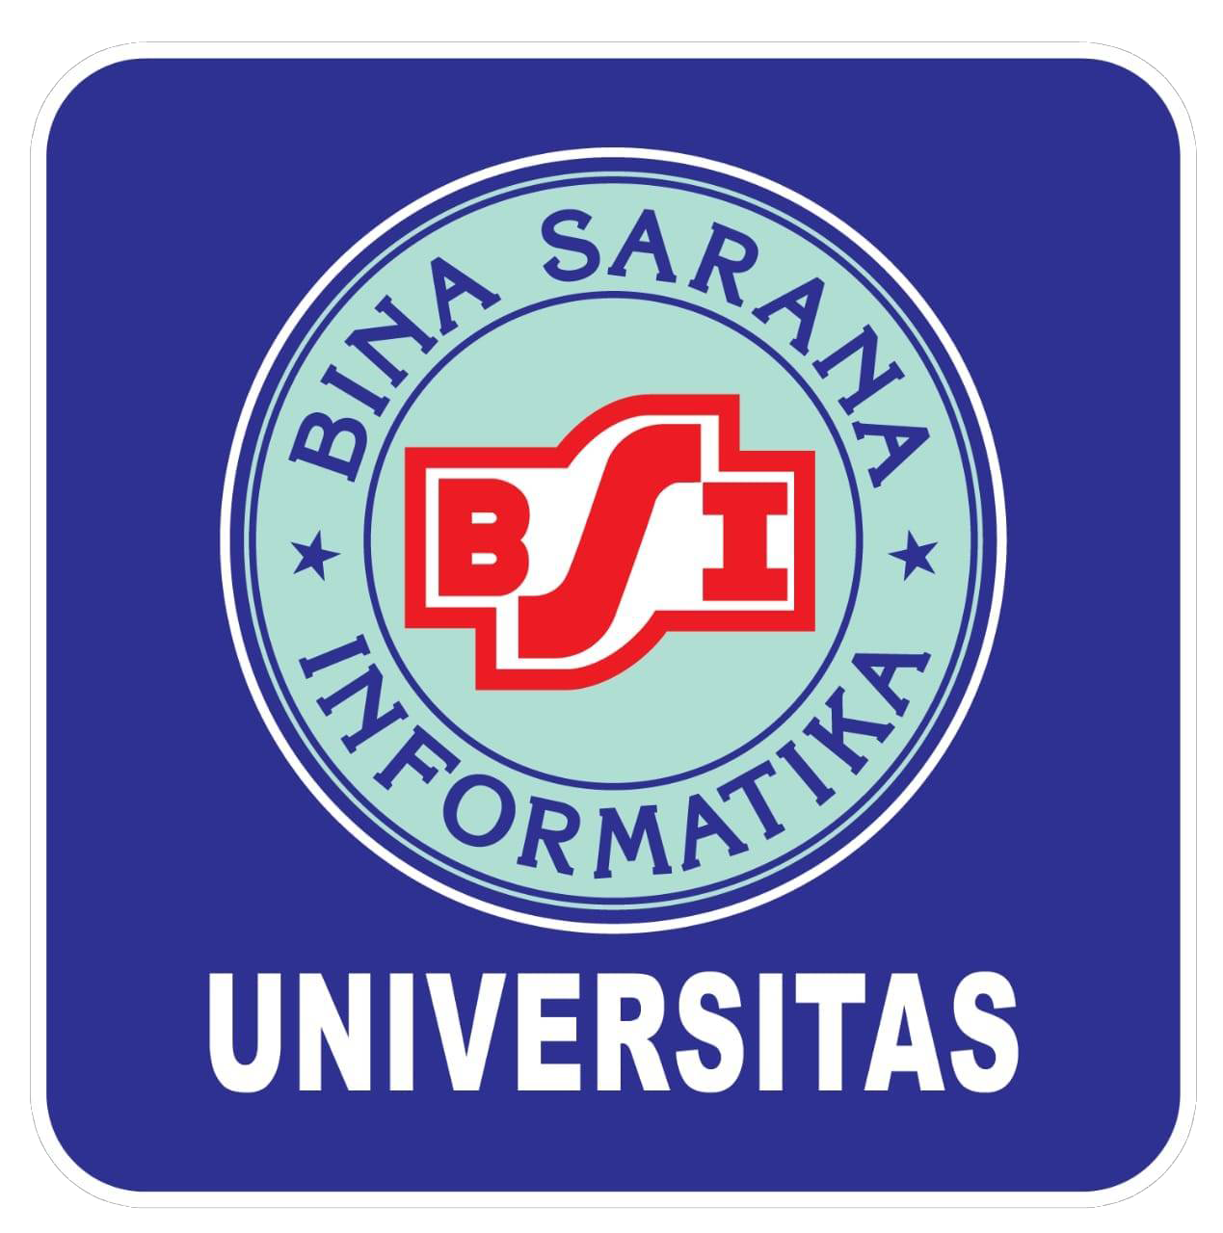

Disusun Oleh :
JUNIATO SIDAURUK, S.S., M.Hum.
NIDN : 0327067602

FAKULTAS TEKNOLOGI INFORMASI
UNIVERSITAS BINA SARANA INFORMATIKA
TAHUN 2023
==========================================================
LAPORAN HASIL KEGIATAN
INTERNATIONAL WEBINAR CURRENT ISSUES & TRENDS IN ELT RESEARCH: WHAT AND WHY ==========================================================
BAB I
PENDAHULUAN
1.1. Latar Belakang Kegiatan
Universitas Jember mengadakan webinar berskala internasional yang dilaksanakan oleh English Education Study Program Universitas Jember. Webinar ini mengangkat tema CURRENT ISSUES & TRENDS IN ELT RESEARCH: WHAT AND WHY. Pada webinar ini menyodorkan banyak pemikiran dan kondisi faktual di lapangan terutama setelah era pandemic Covid. Dengan menghadirkan pembicara dari beberapa negara, lewat webinar ini mampu memberikan gambaran tentang bagaimana isu penelitian kekinian dalam peningkatan kualitas penelitian di Indonesia. Pembicara dari Nanyang Technological University memaparkan berbagai isu-isu penelitian yang sedang trend.

1.2. Maksud dan Tujuan Kegiatan
Webinar ini bermaksud mengetengahkan pemikiran tentang isu-isu penelitian terkini sehingga penelitian lebih berkualitas dan dapat bersaing untuk menuju Scopus. Banyak terobosan baru yang muncul dan dibahas tuntas dalam webinar internasional ini. Kondisi dan permasalahan serta kendala yang sering dihadapi oleh para peneliti mengemuka lengkap dengan solusi penelitian untuk menuju penelitian berscopus.
BAB II
LAPORAN KEGIATAN
2.1. Bentuk Kegiatan
Bentuk dari kegiatan ini adalah berupa webinar berskala internasional. Pemateri webinar ini menghadirkan narasumber dari Nanyang Technological University Singapore. Kegiatan ini diikuti oleh para akademisi dan masyarakat umum, dan para peneliti yang berkecimpung dalam dunia penelitian pengajaran bahasa Inggris.

2.2. Pelaksanaan Kegiatan
Kegiatan webinar internasional ini dilaksanakan pada :
Tanggal : 3 Juni 2023
Waktu : 08:00 – 13:30
Pelaksana: Universitas Jember, Indonesia

2.3. Hasil Kegiatan
Hasil dari kegiatan webinar regional ini berupa gagasan-gagasan penelitian terkini dalam bidang pengajaran. Paparan yang tersaji sangat menarik dan memberikan ide-ide yang terkini yang bisa diterapkan oleh para peneliti.

BAB III
PENUTUP
3.1 Kesimpulan
Kegiatan webinar ini dirasakan memberikan manfaat yang sangat besar yang mampu membuka cakrawala para peserta webinar dan merubah cara pandang para peserta agar menyadari pentingnya memperbarui topik penelitian baik mencakup teknik dan metode pengajaran terutama setelah pandemi Covid. Dengan paparan dalam webinar tersebut diharapkan para peserta bisa mewujudnyatakan pemikiran dan gagasannya dalam bentuk penelitian berskala internasional.

3.2 Saran
Perlu diadakan kegiatan sejenis sebagai tindak lanjut pembaruan informasi. Selain itu akan menjadi lebih menarik lagi jika pada webinar berikutnya dapat menghadirkan narasumber yang merupakan reviewer jurnal berkala internasional, sehingga kualitas penelitian semakin baik.

Bukti Kepesertaan
Sertifikat
